01. BaseRetriever 检索器基类
在 LangChain 中，传递一段 query 并返回与这段文本相关联文档的组件被称为 检索器，并且 LangChain 为所有检索器设计了一个基类——BaseRetriever，该类继承了 RunnableSerializable，所以该类是一个 Runnable 可运行组件，支持使用 Runnable 组件的所有配置，在 BaseRetriever 下封装了一些通用的方法，类图如下
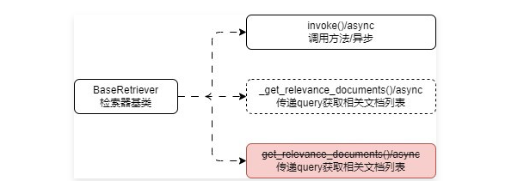
其中 get_relevance_documents() 方法将在 0.3.0 版本开始被遗弃（老版本非 Runnable 写法），使用检索器的技巧也非常简单，按照特定的规则创建好检索器后（通过 as_retriever() 或者 构造函数），调用 invoke() 方法即可。
并且针对所有 向量数据库，LangChain 都配置了 as_retriever() 方法，便于快捷将向量数据库转换成检索器，不同的检索器传递的参数会有所差异，需要查看源码或者查看文档搭配使用，例如下方是一个向量数据库检索器的使用示例
import dotenv
import weaviate
from langchain_core.runnables import ConfigurableField
from langchain_openai import OpenAIEmbeddings
from langchain_weaviate import WeaviateVectorStore
from weaviate.auth import AuthApiKey

dotenv.load_dotenv()

# 1.构建向量数据库
db = WeaviateVectorStore(
client=weaviate.connect_to_wcs(
cluster_url="https://eftofnujtxqcsa0sn272jw.c0.us-west3.gcp.weaviate.cloud",
auth_credentials=AuthApiKey("21pzYy0orl2dxH9xCoZG1O2b0euDeKJNEbB0"),
),
index_name="DatasetDemo",
text_key="text",
embedding=OpenAIEmbeddings(model="text-embedding-3-small"),
)

# 2.转换检索器
retriever = db.as_retriever(
search_type="similarity_score_threshold",
search_kwargs={"k": 10, "score_threshold": 0.5},
)

# 3.执行基础相似性搜索
similarity_documents = retriever.invoke("关于应用配置的接口有哪些？")
print("相似性搜索: ", similarity_documents)
print("内容长度:", len(similarity_documents))
输出内容：
相似性搜索: [...]
内容长度: 10
02. VectorStoreRetriever 检索器
VectorStoreRetriever 是 BaseRetriever 的子类，这是一个专门针对向量数据库的基础检索器，在 VectorStoreRetriever 的内部实现了 _get_relevant_documents() 方法，还定义了单独的属性：
- vectorstore：检索器归属的向量数据库。
- search_type：搜索类型。
- search_kwargs：搜索参数。
这些参数均来源于 as_retriever() 或者在实例化类时传递的参数，由于该组件是一个 Runnable 可运行组件，所以可以使用 .configurable_fields() 来修改类内部的参数。
例如实现在运行时传递 search_type 与 search_kwargs，修改成 mmr 方法进行检索，并且返回 4 条数据， 代码示例
import dotenv
import weaviate
from langchain_core.runnables import ConfigurableField
from langchain_openai import OpenAIEmbeddings
from langchain_weaviate import WeaviateVectorStore
from weaviate.auth import AuthApiKey

dotenv.load_dotenv()

# 1.构建向量数据库
db = WeaviateVectorStore(
client=weaviate.connect_to_wcs(
cluster_url="https://eftofnujtxqcsa0sn272jw.c0.us-west3.gcp.weaviate.cloud",
auth_credentials=AuthApiKey("21pzYy0orl2dxH9xCoZG1O2b0euDeKJNEbB0"),
),
index_name="DatasetDemo",
text_key="text",
embedding=OpenAIEmbeddings(model="text-embedding-3-small"),
)

# 2.转换检索器
retriever = db.as_retriever(
search_type="similarity_score_threshold",
search_kwargs={"k": 10, "score_threshold": 0.5},
).configurable_fields(
search_type=ConfigurableField(id="search_type"),
search_kwargs=ConfigurableField(id="search_kwargs"),
)

# 3.执行基础相似性搜索，并返回4条数据
similarity_documents = retriever.with_config(configurable={
"search_type": "mmr",
"search_kwargs": {"k": 10},
}).invoke("关于应用配置的接口有哪些？")
print("相似性搜索: ", similarity_documents)
print("内容长度:", len(similarity_documents))
输出内容：
相似性搜索: [...]
内容长度: 10
除了使用 .with_config() 传递运行时配置，也可以在执行 .invoke() 函数时传递 config，效果是一模一样的
similarity_documents = retriever.invoke(
"关于应用配置的接口有哪些？",
config={"configurable": {
"search_type": "mmr",
"search_kwargs": {"k": 8},
}}
)
在 LCEL 表达式构建的链应用中，.with_config() 可以通过链一起传递，或者是调用 .invoke() 函数是传递 config+configurable 属性完成对配置信息的替换，所以在 RAG 应用开发中，可以对检索器配置好相应的选项，如果需要特定信息时传递运行配置即可，否则会运行默认配置信息。
为 聊天机器人架构运行流程图 添加上 动态配置 选项，更新后如下
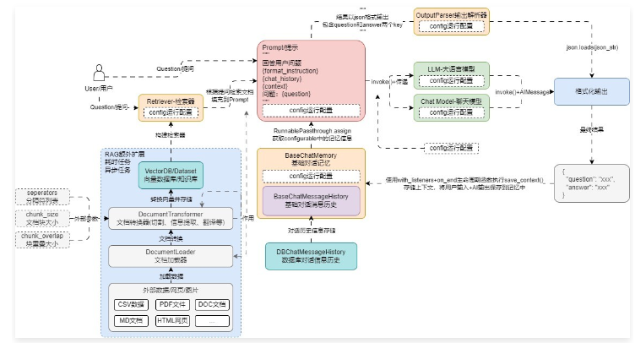
除此之外，Runnable 可运行组件的其他配置也可以轻松配置使用：
- 使用 .configurable_alternatives() 来实现对 向量数据库检索器 的替换；
- 使用 .with_retry() 来实现对出现错误的重试；
- 使用 .with_fallbacks() 来实现对出现错误时的回退；
- 使用 .with_listeners() 来实现对执行生命周期的监听；
- 使用 .bind() 来实现动态传递绑定时参数（不过对于 weaviate 向量数据库来说，目前没有效果）。
.bind() 函数会将相应的数据传递给 .invoke() 的 kwargs 参数，但是在 weaviate 的 invoke() 中并没有用到 kwargs 参数，所以 .bind() 函数不会起到效果，要想传递搜索参数给 weaviate 的 .invoke() 方法只能通过 search_kwargs 进行传递。
核心代码
def _get_relevant_documents(
self, query: str, *, run_manager: CallbackManagerForRetrieverRun
) -> List[Document]:
if self.search_type == "similarity":
docs = self.vectorstore.similarity_search(query, **self.search_kwargs)
elif self.search_type == "similarity_score_threshold":
docs_and_similarities = (
self.vectorstore.similarity_search_with_relevance_scores(
query, **self.search_kwargs
)
)
docs = [doc for doc, _ in docs_and_similarities]
elif self.search_type == "mmr":
docs = self.vectorstore.max_marginal_relevance_search(
query, **self.search_kwargs
)
else:
raise ValueError(f"search_type of {self.search_type} not allowed.")
return docs

